**TRƯỜNG ĐẠI HỌC TÀI NGUYÊN VÀ MÔI TRƯỜNG TP.HCM**

**HỆ THỐNG THÔNG TIN VÀ VIẾN THÁM**



**BÁO CÁO ĐỒ ÁN MÔN HỌC**

**PHÁT TRIỂN PHẦN MỀM MÃ NGUỒN MỞ**

**PROJECT 8:**

**Xây dựng website tin tức thể thao sử dụng WordPress**

|  |  |
| --- | --- |
| Giảng viên hướng dẫn: | Ths.Phạm Trọng Huynh |
| Nhóm: | **2** |
| Lớp: | **09-CNPM3** |
| Khóa: | **09** |

***Tp. Hồ Chí Minh, tháng năm 2023***

**TRƯỜNG ĐẠI HỌC TÀI NGUYÊN VÀ MÔI TRƯỜNG TP.HCM**

**HỆ THỐNG THÔNG TIN VÀ VIẾN THÁM**



**BÁO CÁO ĐỒ ÁN MÔN HỌC**

**PHÁT TRIỂN PHẦN MỀM MÃ NGUỒN MỞ**

|  |  |
| --- | --- |
| Giảng viên hướng dẫn | Ths.Phạm Trọng Huynh |
| Nhóm | 2 |
| Thành viên | Vũ Minh Đức – 0950080093  Huỳnh Long Vũ – 0950080119  Tạ Quang Thắng - 0950080112 |
| Lớp | 09-CNPM3 |
| Khóa | 09 |

***Tp. Hồ Chí Minh, tháng năm 2023***

**NHẬN XÉT**

……………………………………………………………………………………………………………………………………………………………………………………………………………………………………………………………………………………………………………………………………………………………………………………………………………………………………………………………………………………………………………………………………………………………………………………………………………………………………………………………………………………………………………………………………………………………………………………………………………………………………………………………………………………………………………………………………………………………………………………………………………………………………………………………………………………………………………………………………………………………………………………………………………………………………………………………………………………………………………………………………………………………………………………………………………………………………………………………………………………………………………………………………………………………………………………………………………………………………………………………………………………

.......ngày.......tháng......năm 2023

Giảng viên

**LỜI CÁM ƠN**

Trong suốt quá trình học tập và tương tác cùng thầy đã nhận ra rằng môn học không chỉ là học lý thuyết sách vở mà còn được thực hành. Ngoài ra, chúng em cần phải rèn luyện kỹ năng tự học. Từ đó nhận thấy, việc cọ sát thực tế là vô cùng quan trọng – nó giúp sinh viên xây dựng nền tảng lý thuyết được học ở trường vững chắc hơn, và cũng để có được nền móng cơ bản để đi vào thực tế.

Để hoàn thành bài báo cáo kết thúc học phần này lời đầu tiên chúng em xin bày tỏ lòng biết ơn sâu sắc đến thầy Phạm Trọng Huynh đã tận tình hướng dẫn cũng như nhận xét, góp ý trong suốt quá trình học lý thuyết và thực hành cùng thầy để chúng em có bài báo cáo kết thúc học phần được hoàn chỉnh nhất. Qua những buổi học thầy đều truyền đạt bài học và kiến thức để chúng em dễ dàng tiếp thu được. Chúng em rất biết ơn thầy vì những gì thầy đã làm cho sinh viên nói chung và nhóm em nói riêng

Tiếp theo xin chân thành gửi lời cảm ơn đến Ban giám hiệu trường Đại học Tài nguyên và môi trường, quý thầy cô khoa Hệ thống thông tin và viễn thám đã tận tâm giảng dạy và truyền đạt những kiến thức, kinh nghiệm quý báu cho chúng em. Không chỉ truyền đạt kiến thức, kinh nghiệm mà Ban giám hiệu nhà trường đã cố gắng hỗ trợ thiết bị và cơ sở vật chất để chúng em được học tập tốt hơn

**Nhóm sinh viên**

Nhóm 2 – 09CNPM3

Mục Lục

Chương I : WordPress 7

1. Lịch sử ra đời 7

2. Bản quyền - giấy phép và chính sách bảo mật 8

a. Bản quyền – giấy phép 8

b. Chính sách bảo mật 9

3. Tính năng chính 10

4. Sơ đồ tính năng – Module hệ thống 11

a. Sơ đồ tính năng 11

b. Module hệ thống 11

5. Showcase hệ thống 14

6. Tải và cài đặt WordPress 15

7. Việt hóa phần mềm 17

Chương II : Mã nguồn mở 20

1. Opensource (mã nguồn mở) là gì? 20

2. Ưu điểm của Open Source 20

3. Nhược điểm của Open Source là gì? 22

4. Open Source trong tương lai 23

Chương III : Website tin tức thể thao 24

1. Tính ứng dụng của wordpress 24

2. Website tin tức thể thao 26

a. Giao diện 26

b. Danh mục bài viết 26

c. Bài viết 27

d. Bình luận 27

Chương IV : Kết luận 29

Tài liệu tham khảo 30

# Chương I : WordPress

## Lịch sử ra đời

WordPress (WP, WordPress.org) là một hệ quản trị nội dung mã nguồn mở miễn phí viết bằng ngôn ngữ lập trình PHP đi cùng với cơ sở dữ liệu MySQL hoặc MariaDB. Thành phần chính bao gồm một kiến trúc plugin và một hệ thống template (được gọi là theme trong Wordpress). WordPress ban đầu được tạo ra như một hệ thống xuất bản blog nhưng sau đó đã phát triển thêm để hỗ trợ các nội dung web khác bao gồm danh sách gửi thư truyền thống, diễn đàn trực tuyến, phòng trưng bày phim ảnh, trang quản lý hội viên, hệ quản trị đào tạo (LMS) và cửa hàng trực tuyến. Thống kê tháng 10 năm 2021 cho thấy trong 10 triệu website hàng đầu có 42,8% sử dụng WordPress.[1] WordPress là một trong những giải pháp hệ quản trị nội dung thông dụng nhất hiện nay. WordPress cũng được dùng cho các lĩnh vực ứng dụng khác như Bảng hiệu điện tử (PDS).



WordPress được phát hành lần đầu vào ngày 27 tháng 5 năm 2003, bởi hai nhà sáng lập: nhà phát triển người Mỹ Matt Mullenweg và nhà phát triển người Anh Mike Little , như một nhánh riêng của b2/cafelog. Phần mềm này được phát hành theo giấy phép GPLv2.

Để hoạt động, Wordpress phải được cài đặt trên một máy chủ web, hoặc máy chủ thuê của một dịch vụ máy chủ trên internet như Wordpress.com, hoặc máy chủ mạng riêng với gói phần mềm của WordPress.org. Cũng có thể cài đặt trên một máy tính cá nhân dùng cho mục đích thử nghiệm và học tập (localhost).

b2/cafelog, thường được biết đến với cái tên đơn giản hơn là b2 hay cafelog là tiền thân của WordPress. b2/cafelog theo ước lượng đã được sử dụng ở khoảng 2000 blog trong tháng 5 năm 2003. Nó cũng được viết bằng ngôn ngữ lập trình PHP để dùng với MySQL bởi Michel Valdrighi, người đã trở thành nhà phát triển chính của WordPress hiện nay. Mặc dù WordPress là hậu duệ chính thức nhưng một dự án khác, b2evolution, cũng đang được song song phát triển.

Vào năm 2004, thời hạn cấp phép của gói sản phẩm cạnh tranh Movable Type bị thay đổi bởi Six Apart, và rất nhiều người dùng của nó chuyển sang sử dụng WordPress, tạo nên một bước ngoặt lớn trong sự phát triển và phổ biến của WordPress.

Năm 2007, WordPress giành giải thưởng Packt Open Source CMS. Năm 2009. WordPress dẫn đầu về mã nguồn CMS tốt nhất.

Vào ngày 06 tháng 12 năm 2018, WordPress ra mắt phiên bản 5.0 với cải tiến lớn, giới thiệu Trình soạn thảo block mang tên Gutenberg giúp tùy chỉnh bố cục bài viết phong phú và phức tạp hơn. Có nhiều cuộc tranh cãi về sự ra mắt của Gutenberg, bao gồm cả phong trào tách riêng đến từ nhiều lập trình viên không muốn sử dụng tính năng này.

## Bản quyền - giấy phép và chính sách bảo mật

### Bản quyền – giấy phép

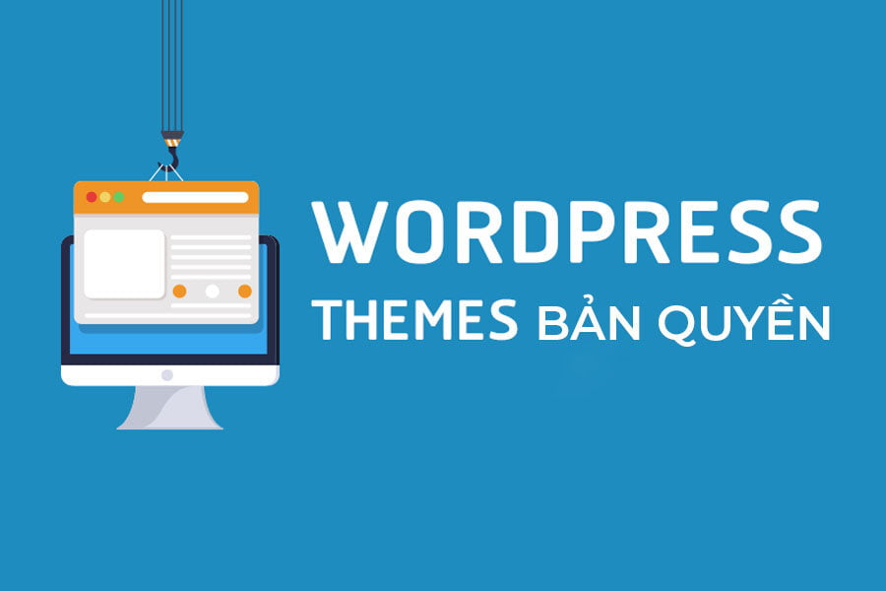

WordPress sử dụng giấy phép bản quyền General Public License (GPLv2 hoặc cao hơn) cho phép bốn quyền tự do cốt lõi. Xem xét quyền của WordPress bao gồm:

* Để chạy chương trình cho bất kỳ mục đích gì.
* Để học cách chương trình làm việc và thay đổi nó theo cách bạn muốn.
* Để tái phân phối.
* Để sao chép và tái phân phối bản sữa chữa của bạn tới người khác.

### Chính sách bảo mật

WordPress.org chỉ thu thập thông tin như vậy là cần thiết hoặc phù hợp để thực hiện mục đích tương tác của khách truy cập với WordPress.org. WordPress.org không tiết lộ thông tin nhận dạng cá nhân khác với thông tin được mô tả bên dưới. Và khách truy cập luôn có thể từ chối cung cấp thông tin nhận dạng cá nhân, với báo trước rằng nó có thể ngăn họ tham gia vào một số hoạt động liên quan đến trang web nhất định, như mua vé WordCamp. Tất cả thông tin được thu thập trên WordPress.org sẽ được xử lý theo luật pháp của GDPR.

WordPress.org sẽ không xóa dữ liệu cá nhân khỏi nhật ký hoặc bản ghi cần thiết cho hoạt động, phát triển hoặc lưu trữ của dự án nguồn mở WordPress. WordPress.org cũng thu thập các thông tin nhận dạng cá nhân có tiềm năng như các địa chỉ IP. WordPress.org không sử dụng thông tin đó để xác định khách truy cập của mình. WordPress.org sẽ duy trì dữ liệu người tham dự WordCamp trong 3 năm để theo dõi tốt hơn và thúc đẩy tăng trưởng cộng đồng, và sau đó tự động xóa dữ liệu không cần thiết được thu thập thông qua đăng ký.

## Tính năng chính

WordPress đơn giản được biết đến là để viết Blog, để đăng tải thông tin của mình lên mạng nhưng không đơn giản như vậy, WordPress còn có chức năng như mọi Website khác. Nó có thể làm site tin tức, đánh giá, bán hàng… thậm chí là… mạng xã hội. Người dùng có thể ứng dụng wordpress để tạo cho mình 1 website trên nền wordpress , 1 website được tạo ra nhanh chóng đơn giản mà lại tiện cho việc quảng bá sản phẩm , thông tin , kiến thức ….



Một số tính năng chính của WordPress:

* Sự đơn giản
* Tính linh hoạt
* Xuất bản dễ dàng
* Quản lí nội dùng dễ dàng
* Quản lí người dùng dễ dàng
* Quản lí media dễ dàng và thuận tiện
* Hệ thống giao diện đơn giản
* Mở rộng với Plugin
* Tối ưu hóa công cụ tìm kiếm
* Đa dạng ngôn ngữ
* Dễ cài đặt và nâng cấp các phiên bản
* Tự do sử dụng

## Sơ đồ tính năng – Module hệ thống

#### Sơ đồ tính năng

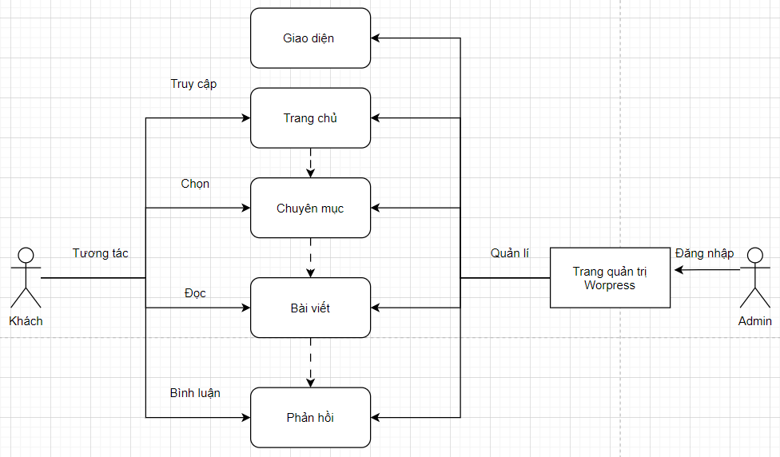

#### Module hệ thống

**Module DASHBOARD:**

Chia làm 2 module nhỏ:

* Home: Khu vực theo dõi các hoạt động, thay đổi của WordPress, cũng như báo cáo chi tiết về các bài viết, bình luận,…
* Update: Module này sẽ thông báo cho bạn nếu có các bản cập nhật và lỗi hoặc thêm tính năng của WordPress, theme, plugin mà bạn đang sử dụng. Mỗi khi có bản cập nhất mới được nhà phát triển phát hành nó sẽ tự động hiển thị thông báo cho bạn biết.

**Module POSTS:**

Đây là phần quan trọng nhất của vì người dùng có thể quản lý và đăng bài viết :

* All Posts: Xem và chỉnh sửa, quản lý tất cả các bài viết đang có trên website.
* Add New: Đăng bài mới.
* Categories: Quản lý các chuyên mục và bài viết có trong Category đó.
* Tags: Quản lý các thẻ mà bài viết được đánh dấu.

**Module MEDIA:**

Giúp người dùng quản lí hình ảnh, âm thanh, clip,….

* Library: Thư viện media, nơi bạn quản lý các tập tin đã upload lên.
* Add New: Thêm mới một file media.

**Module PAGES:**

* All Pages: Bạn có thể xem và quản lý tất cả các page hiện có.
* Add New: Tạo page mới

**Module COMMENTS:**

Module này giúp bạn có thể quản lý, chỉnh sửa, xóa các bình luận của website, blog.

**Module APPEANRANCE:**

Cho phép người dùng chỉnh sửa và quản lý mọi thứ liên quan đến giao diện website.

* Themes: tại đây có thế quản lý, cài đặt và xóa các theme (giao diện) đang sở hữu. Nó cũng được tích hợp tính năng tìm kiếm theme có sẵn trong thư viện của WordPress tại trang WordPress.org .
* Customize (không phải theme nào cũng có): Chỗ này để có thể thỏa thích tùy biến giao diện đang có như thay đổi CSS, thêm các div, các id, class mới …etc…
* Widgets: Nó giúp quản lý các widget được hỗ trợ trong theme. Đa phần các widget sẽ hiển thị tại sidebar của trang web wordpress.
* Menus: quản lý và chỉnh sửa các menu hiện có trong theme.
* Header (Không phải theme nào cũng có): Nó có chức năng thêm ảnh ở phần header cho theme.
* Editor: module này giúp cho người dùng có thể can thiệp vào phần code của theme và thay đổi theo ý mình

**Module PLUGINS:**

* Installed Plugins: Trang Quản lý các plugin hiện có, người dùng có thể bật, tắt hoặc xóa nó ra khỏi website ở đây.
* Add New: Cài mới một plugin.
* Editor: Cũng như phần Appearance, đây là chỗ để có thể can thiệp vào phần code của từng plugin, không nên sửa nếu không hiểu về nó.

**Module USERS:**

* All Users: Quản lý các thành viên hiện có trong website.
* Add New: Tạo thành viên mới, có thể thiết lập cho khách tự đăng ký
* Your Profile: Tùy chỉnh thông tin cá nhân, đổi mật khẩu tài khoản của bản thân

**Module TOOLS:**

* Available Tools: Chứa các công cụ có thể được sử dụng trong hiện tại.
* Import: Nhập nội dung từ website khác về trang Web của bạn.
* Export: Xuất nội dung ra một file xml và có thể import nó lại khi cần hoặc import ở một website khác.

**Module SETTINGS:**

* General: Trang này giúp bạn có thể thiết lập cấu hình chung của Website.
* Writing: Nơi để bạn cài các thiết lập liên quan đến việc đăng bài lên website.
* Reading: module giúp bạn thiết lập các tính năng liên quan đến việc hiển thị, xem bài viết trên website với khách.
* Discussion: Thiết lập các tùy chọn liên quan đến việc bình luận trên website.
* Media: Thiết lập tùy chọn liên quan đến việc lưu trữ các file media trong thư viện Media.
* Permalinks: Thiết lập dường dẫn tĩnh cho website

## Showcase hệ thống

Showcase website là một cổng thông tin điện tử website (web portal) của các cá nhân hoặc tổ chức được sử dụng để giới thiệu, trưng bày những điều quan tâm hoặc các giá trị. Chúng khác biệt với các website đánh giá (review site) ở chỗ chúng hầu như không cung cấp các tương tác với người dùng và cũng không cố gắng để thu hoạch các số liệu hoạt động trực tuyến của người dùng. Một số showcase website cung cấp bản tin có thể được gửi đến từ địa chỉ email. Trong nhiều trường hợp các website này hoàn toàn miễn phí cho bất kỳ người dùng nào.

## Tải và cài đặt WordPress

Có nhiều cách để cài WordPress như bằng trình cài đặt tự động, cài đặt thủ công, cài đặt trên localhost, cài đặt trên cPanel Hosting,…

Ở đây ta sẽ hướng dẫn sử dụng Xampp để cài đặt WordPress:

**Bước 1:** tải mã nguồn từ WordPress.org

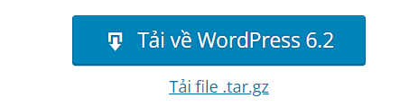

**Bước 2 :** Tạo cơ sở dữ liệu cho WordPress trên máy chủ web của bạn, cũng như người dùng MySQL (hoặc MariaDB) có tất cả các đặc quyền để truy cập và sửa đổi cơ sở dữ liệu đó.

**Bước 3 :** Tìm và đổi tên wp-config-sample.php thành wp-config.php , sau đó chỉnh sửa tệp (xem Chỉnh sửa wp-config.php ) và thêm thông tin cơ sở dữ liệu của bạn.

Lưu ý : Nếu bạn không thoải mái với việc đổi tên tệp, bước 3 là tùy chọn và bạn có thể bỏ qua vì chương trình cài đặt sẽ tạo tệp wp-config.php cho bạn.

**Bước 4 :** Tải các tệp WordPress lên vị trí mong muốn trên máy chủ web của bạn:

Nếu bạn muốn tích hợp WordPress vào thư mục gốc của miền (ví dụ: http://example.com/ ), hãy di chuyển hoặc tải lên tất cả nội dung của thư mục WordPress đã giải nén (không bao gồm chính thư mục WordPress) vào thư mục gốc của máy chủ web của bạn.

Nếu bạn muốn cài đặt WordPress trong thư mục con của riêng nó trên trang web của mình (ví dụ: http://example.com/blog/ ), hãy tạo thư mục blog trên máy chủ của bạn và tải nội dung của gói WordPress đã giải nén lên thư mục qua FTP .

**Bước 5 :** Chạy tập lệnh cài đặt WordPress bằng cách truy cập URL trong trình duyệt web. Đây phải là URL mà bạn đã tải lên các tệp WordPress.

Nếu bạn đã cài đặt WordPress trong thư mục gốc, bạn nên truy cập: http://example.com/

Ví dụ : nếu bạn đã cài đặt WordPress trong thư mục con của chính nó có tên là blog , thì bạn nên truy cập: <http://example.com/blog/>

Ngoài ra còn có thể cài wordpress bằng GoDaddy:

**Bước 1:** Truy cập Godaddy -> My account -> Web hosting -> Manage

**Bước 2:** Trong C-panel. Chọn WordPress Blog

**Bước 3:** Chọn Install this application

**Bước 4:** Sau đó bạn sẽ điền các thông tin như sau

Domain: Chọn các domain có sẵn ( không thêm www trước tên domain)

Directory: bỏ trống (điền n)

Version: chọn version dựa theo đề nghị của hệ thống (theo recommend)

Language: lựa chọn ngôn ngữ sử dụng cho trang web

Administrator username: Nhập tên đăng nhập

Administrator password: Nhập mật khẩu

Administrator email: nhập địa chỉ email của bạn

Website title: Nhập tên website của bạn (có thể chỉnh sửa lại sau này)

Website tagline: Giới thiệu ngắn gọn về Website (nội dung này có thể thay đổi) Các mục yêu cầu tick chọn, bạn có thể giữ nguyên theo mặc định.

**Bước 5:** Nhấp chọn cài đặt và chờ hệ thống tải xong

## Việt hóa phần mềm

Các theme và plugin WordPress đều là Tiếng Anh. Nếu muốn sử dụng chúng cho trang tiếng Việt, người dùng phải Việt hóa chúng. Plugin Loco Translate giúp công việc Việt hóa theme và plugin trở nên dễ dàng hơn. Bạn có thể dùng PoEdit để Việt hóa theme/plugin.

Khi nói về translate trong WordPress, thực chất là nói về 2 thứ:

* Đầu tiên, đó chính là translate nội dung trang web. Translate nội dung bao gồm post, page, vân vân chính là cách xây dựng một site đa ngôn ngữ. Nếu người dùng muốn translate nội dung, họ có thể sử dụng plugin miễn phí Polylang
* Cái thứ hai là translate text strings mà theme và plugin sử dụng

Để việt hóa wordpress người dùng có thể làm theo các bước sau:

**Bước 1:** Đầu tiên bạn cần chuyển ngôn ngữ mặc định của website sang tiếng Việt bằng cách vào Settings -> General. Cuộn xuống dưới, ở phần Site Language, chọn Tiếng Việt. Click ‘Save Changes’ để lưu lại thay đổi**.**

**Bước 2 :** cài đặt plugin Loco Translate. Sau khi cài đặt xong, tại trang Admin, bạn vào Loco Translate -> Themes. Ở mục này, nếu bạn muốn Việt Hóa Plugin , bạn chọn xuống phần Plugin phía dưới.

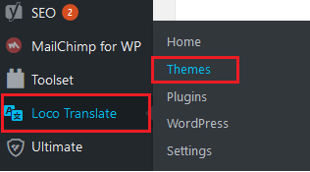

**Bước 3 :** Chọn theme wordpress bạn cần Việt hóa

**Bước 4** : click vào nút New language để tạo một ngôn ngữ mới.

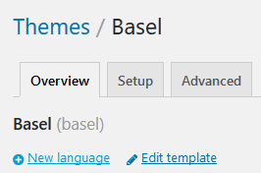

**Bước 5 :** chọn Vietnamese (tiếng việt) từ danh sách ngôn ngữ. Phần vị trí bạn chọn System để đảm bảo phần việt hóa không bị mất khi WordPress hay theme tự động cập nhật mới (như hình bên dưới). Click nút Start translating để bắt đầu việt hóa theme

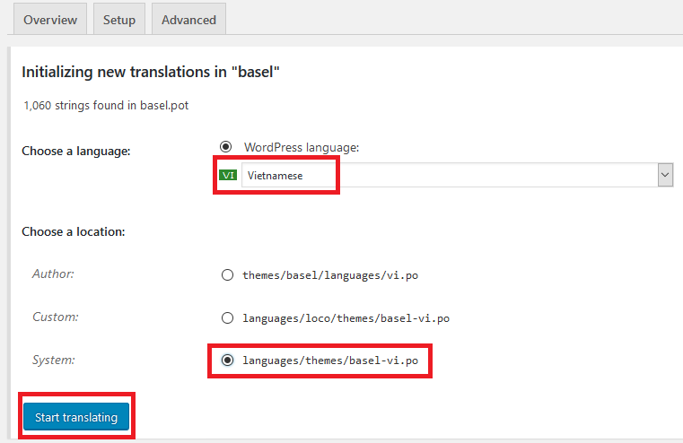

Ở màn hình editor để việt hóa, bạn sẽ nhìn thấy tất cả các chuỗi ký tự (string) tiếng Anh đã định nghĩa và được sử dụng trong theme. Những String này hiển thị trong khung source text. Những String chưa được biên dịch sẽ có màu xanh đậm hơn những string đã được biên dịch. Việc bạn cần làm là việt hóa chúng theo ý của bạn.

Để Việt hóa, bạn dùng ô filter để tìm String bạn cần Việt hóa. Sau đó, bạn nhập phần tiếng việt ở Vietnamese translation.

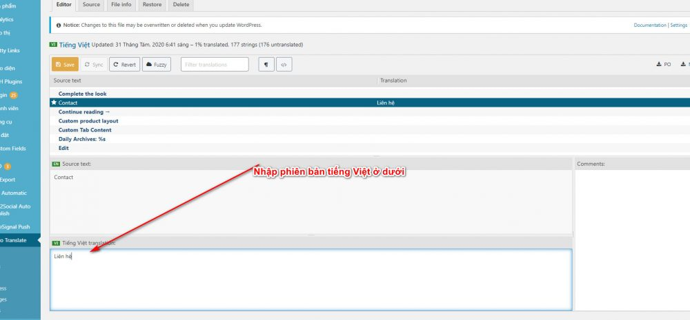

# Chương II : Mã nguồn mở

###### Opensource (mã nguồn mở) là gì?

Open Source (mã nguồn mở) là phần mềm có bộ source code cho phép người dùng tải về, sửa đổi và nâng cấp thêm các tính năng cần thiết để phục vụ cho nhu cầu sử dụng thực tế của mình. Open Source thường được phát hành miễn phí, thuộc quyền sở hữu của các đơn vị lớn trong lĩnh vực công nghệ. Trong một số trường hợp, mã nguồn mở còn được các lập trình viên phát triển, tạo ra sự khác biệt so với phiên bản gốc.

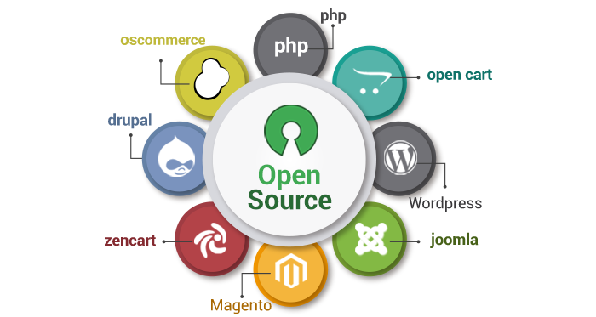

Open Source được ứng dụng trong thiết kế website để tạo giao diện, đảm bảo chuẩn SEO và hỗ trợ các tính năng theo nhu cầu của người dùng. Các mã nguồn mở phổ biến nhất hiện nay là WordPress, Magento, Joomla, Opencart, Drupal… Với Open Source, lập trình viên không cần viết code mà chỉ sử dụng mã nguồn có sẵn và tùy chỉnh sao cho phù hợp.

###### ****Ưu điểm của Open Source****

Mã nguồn mở sở hữu nhiều thế mạnh ưu việt, là lựa chọn hàng đầu trong thiết kế website và các phần mềm ứng dụng. Ưu điểm của loại mã nguồn này là:

* Khả năng quản trị và điều khiển ấn tượng

Khả năng quản lý và kiểm soát sản phẩm là đáp án đầu tiên cho câu hỏi “ưu điểm của **Open Source là gì**?”. Người lập trình có thể tự do tùy biến, phần nào được phép hoạt động, phần nào không. Đặc biệt, mã nguồn mở còn công khai các tính năng, thuật toán và cấu trúc. Khác với mã nguồn đóng là chỉ có người chủ quản mới có quyền nhìn thấy các dòng code bên trong.

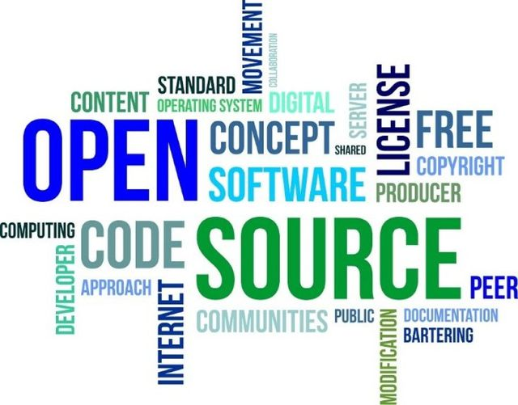

* Tăng khả năng sáng tạo cho coder

Mã nguồn mở được giới chuyên môn đánh giá cao về tính sáng tạo. Với thiết kế mở, Open Source cho phép người dùng nghiên cứu và tạo ra các phần mềm tốt hơn, mới lạ hơn phiên bản gốc. Đây được xem là thử thách thực sự cho sự sáng tạo của các lập trình viên.

* Cập nhật và sửa lỗi nhanh chóng

So với các phần mềm độc quyền, mã nguồn mở được cập nhật và nâng cấp thường xuyên hơn. Điều này xuất phát từ việc người dùng được quyền tự do chỉnh sửa, tối ưu mà không cần xin phép tác giả gốc. Những lỗ hổng, lỗi sai ngay lập tức có bản vá từ cộng đồng coder đang sử dụng Open Source.

* Tính ổn định cực cao, dễ dàng điều chỉnh khi cần thiết

Open Source đang hỗ trợ hiệu quả cho nhiều dự án quan trọng và có tính chất dài hạn. Website sử dụng mã nguồn mở hoạt động cực kỳ ổn định, việc điều chỉnh tính năng cũng rất dễ dàng. Trong khi đó, việc chỉnh sửa các mã nguồn có bản quyền đòi hỏi một quy trình phức tạp hơn rất nhiều.

###### ****Nhược điểm của Open Source là gì?****

Bên cạnh các thế mạnh nêu trên, Open Source vẫn còn tồn tại những vấn đề sau đây:

* Khó đáp ứng được đúng nhu cầu

Một mã nguồn mở có thể tạo ra nhiều loại website nhờ được tích hợp nhiều phần chức năng khác nhau. Trong khi đó, website code tay thường được lập trình viên viết riêng cho một mục đích cụ thể nên không có tình trạng dư thừa code như trang web dùng mã nguồn mở. Ở chiều ngược lại, Open Source có thể thiếu đi những phần chức năng cần thiết để thực hiện các nhiệm vụ theo yêu cầu.



* Khả năng bảo mật thấp, nguy cơ bị hacker tấn công

Mã nguồn mở được chia sẻ rộng rãi trên internet nên bất kỳ ai cũng có thể tiếp cận với nó. Điều này tạo ra lỗ hổng cho tin tặc khai thác, các thuật toán, câu lệnh trong phần mềm, ứng dụng có nguy cơ bị lộ ra bên ngoài, gây tổn thất cho đơn vị chủ quản.

###### ****Open Source trong tương lai****

Khái niệm Open Source dần trở nên phổ biến và thông dụng hơn, nhất là khi công nghệ thông tin đang phát triển với vận tốc chóng mặt như hiện nay. Vậy tương lai của **Open Source là gì**? Phần mềm sử dụng mã nguồn mở có lợi thế để cạnh tranh hay không? Đó là băn khoăn chung của cộng đồng lập trình viên trên thế giới.

Mã nguồn mở mở ra cơ hội cho cộng đồng những người tự học, tự mày mò khi mọi thứ đều được chia sẻ miễn phí. Tuy nhiên, đây lại là vấn đề tạo ra điểm yếu cố hữu cho nó, đó là sự thiếu chuyên biệt và khả năng bảo mật kém.

Để khắc phục điều này, nhiều doanh nghiệp đã lập ra một bộ phận để tự tối ưu và phát triển phần mềm dựa trên mã nguồn gốc của phần mềm đó. Trong tương lai, Open Source hứa hẹn còn bùng nổ hơn nữa với Trí tuệ nhân tạo AI, thứ công nghệ được viết bằng Python – một loại mã nguồn mở hoàn toàn.

Người dùng không phải bỏ ra quá nhiều chi phí, số lượng lỗi được khắc phục đáng kể, nâng cao khả năng bảo mật là những gì mà mã nguồn mở hướng tới. Nếu thực hiện được những điều này, phần mềm sử dụng Open Source hoàn toàn có thể cạnh tranh với các phần mềm độc quyền trên thị trường.

# Chương III : Website tin tức thể thao

##### Tính ứng dụng của wordpress

WordPress.com là một nền tải giúp tạo blog hoàn toàn miễn phí, các phần mềm và giao diện theme, plugin đều được cài đặt mặc định chung cho mọi tài khoản. Nếu bạn sử dụng tên miền ví dụ như myblog.wordpress.com thì sẽ hoàn toàn được miễn phí, ngược lại nếu muốn sử dụng tên miền riêng thì bạn phải đăng ký mua và mất phí. Với WordPress.com thì gần như người dùng không thể sử dụng, cài đặt thêm các plugin, theme từ bên ngoài, khác với wordpress.org cài đặt trên hosting riêng để bạn có thể cài đặt mọi thứ. Đa phần người dùng sử dụng wordpress.com chỉ có thể sử dụng những plugin và theme do WordPress phát hành hoặc đã qua kiểm tra chặt chẽ.

WordPress ban đầu được tạo ra nhằm hỗ trợ những người muốn tạo blog cá nhân đơn giản, tuy nhiên qua nhiều năm phát triển thì hiện nay mã nguồn WordPress không chỉ được sử dụng để tạo blog mà còn dùng trong thiết kế website, với nhiều lĩnh vực, loại web có thể sử dụng WordPress để làm.

**Blog cá nhân:**

WordPress được tạo ra là một nền tảng viết blog nhanh chóng và tiện lợi cho những người không biết code, cho đến nay thì bản chất này của WP vẫn được giữ và phát triển, người dùng mới có thể cài đặt blog cá nhân dễ dàng hơn với mã nguồn WordPress được chia sẻ hoàn toàn miễn phí.

**Portfolios**

Xây dựng blog cá nhân không chỉ để chia sẻ bài viết của mình, WordPress còn có thể cung cấp cho người dùng một thư viện hình ảnh, phù hợp với những nhiếp ảnh gia, các designer chuyên nghiệp có thể tạo portoflios riêng cho mình, chỉ cần cài đặt wordpress trên một hosting là có thể thoải mái upload những tác phẩm nghệ thuật của mình, thuận tiện chia sẻ.

**Doanh nghiệp**

Hiện nay thì WordPress không chỉ sử dụng để tạo blog cá nhân hay portfolios mà con được ứng dụng trong thiết kế website, một công cụ tốt để làm web và quan trọng hơn là nó hoàn toàn miễn phí, giúp các công ty, doanh nghiệp có thể xây dựng website chuyên nghiệp mà tiết kiệm chi phí, thời gian bởi WordPress hỗ trợ đến 60% công việc của một quy trình làm website chuyên nghiệp.

**Bán hàng**

Mã nguồn WordPress thậm chí còn được sử dụng trong website bán hàng, khi mà nhiều lập trình viên, công ty thiết kế các plugin chuyên hỗ trợ cho web bán hàng trên nền tảng WordPress. Nổi bật là plugin Woocommerce được phát triển để hỗ trợ một quy trình bán hàng trên website chuyên nghiệp, bằng cách cung cấp các tính năng như giỏ hàng, hỗ trợ upload thông tin sản phẩm chi tiết,… Ngoài ra những tính năng như thanh toán online, hỗ trợ vận chuyển, chốt sale trên web cũng được hỗ trợ khi bạn làm web bằng nền tảng WordPress. Bạn vẫn có thể làm một trang web bán hàng chuyên nghiệp bằng WordPress mà không cần tới những dịch vụ code tay hoàn toàn, hay các dịch vụ thiết kế theo yêu cầu đắt đỏ nhưng tính năng lại không có gì đặc biệt và WordPress đã hỗ trợ tất cả.

WordPress có thể được sử dụng để tạo hầu hết các loại website hiện nay, bởi nó không cung cấp cho người dùng một giao diện hay một trang web nhất định, WordPress chỉ cho người dùng một giao diện quản trị với các tính năng quản trị website cơ bản nhất để giảm bớt phần lập trình của các công ty, vì vậy chỉ cần một người am hiểu code PHP và vận hành WordPress, tự code thêm tính năng thì gần như mã nguồn này có thể làm mọi thứ mà một người dùng bình thường cần, các tính năng như đa ngôn ngữ, chia sẻ mạng xã hội,… đều có thể được cài đặt dễ dàng nếu website đó là WordPress.

##### Website tin tức thể thao

1. Giao diện

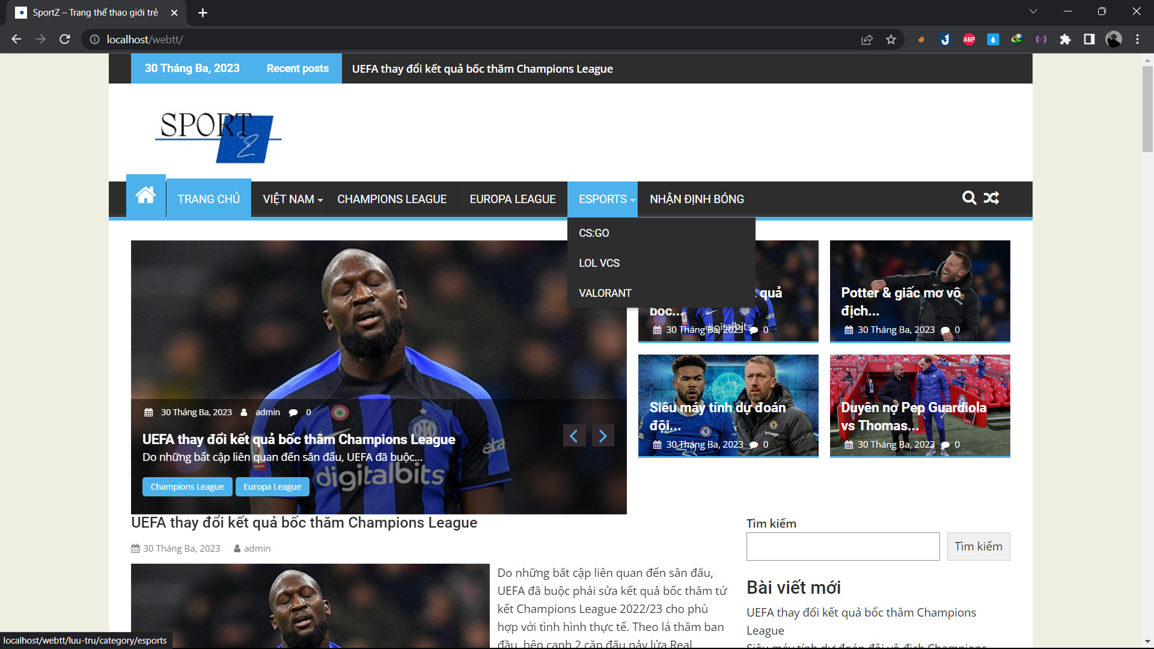

Là nơi tạo ấn tượng đầu tiên cho khách hàng, giao diện cần đẹp và có bố cục hợp lý, không gây rối thị giác cho người xem.

1. Danh mục bài viết

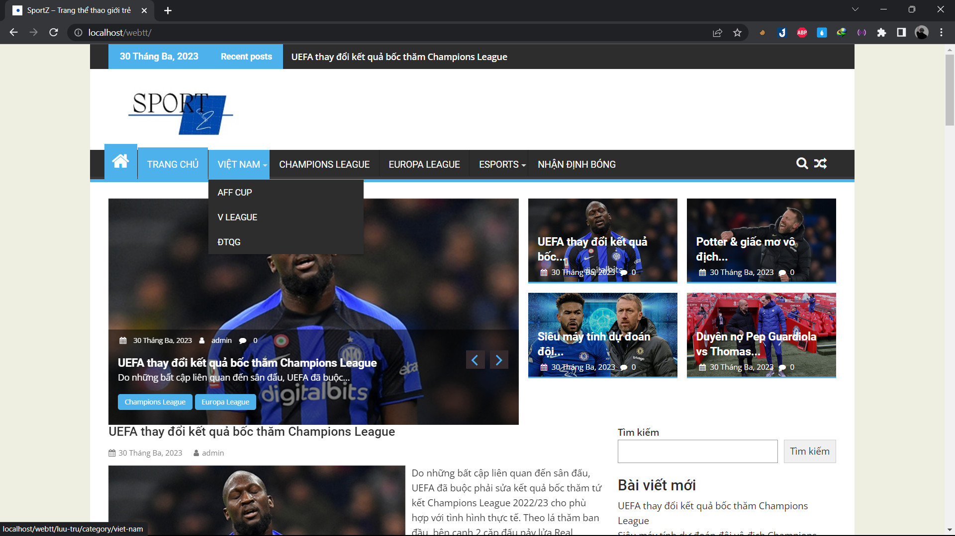

Danh mục giúp cho người dùng dễ dàng phân loại tin tức muốn xem một nhanh chóng. Điều này khiến cho việc sử dụng web dễ dàng và nhanh chóng hơn.

1. Bài viết

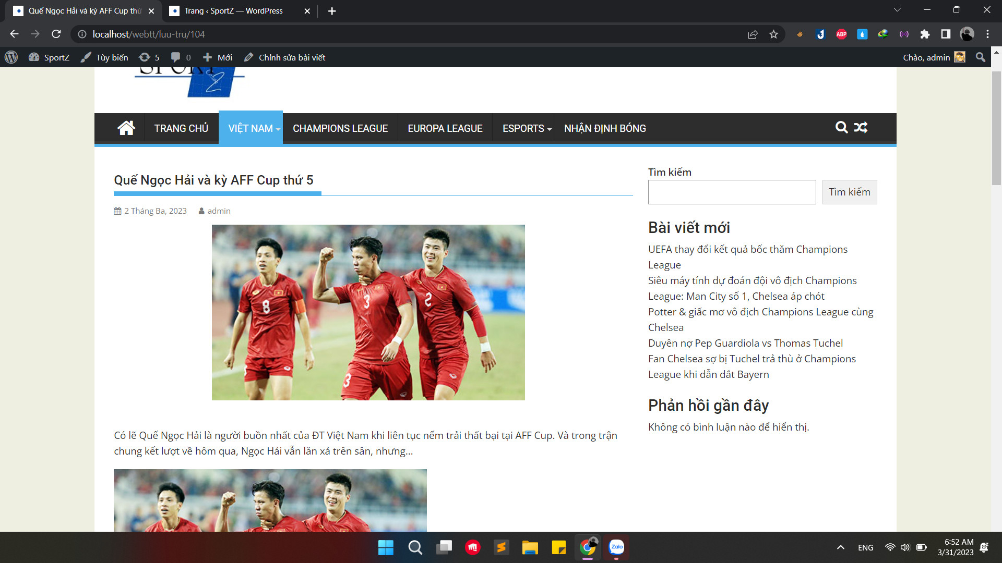

Các bài viết được admin đưa lên website và phân loại theo từng chủ đề liên quan, người dùng chỉ cần lựa chọn theo danh mục và thể loại mình muốn xem.

1. Bình luận

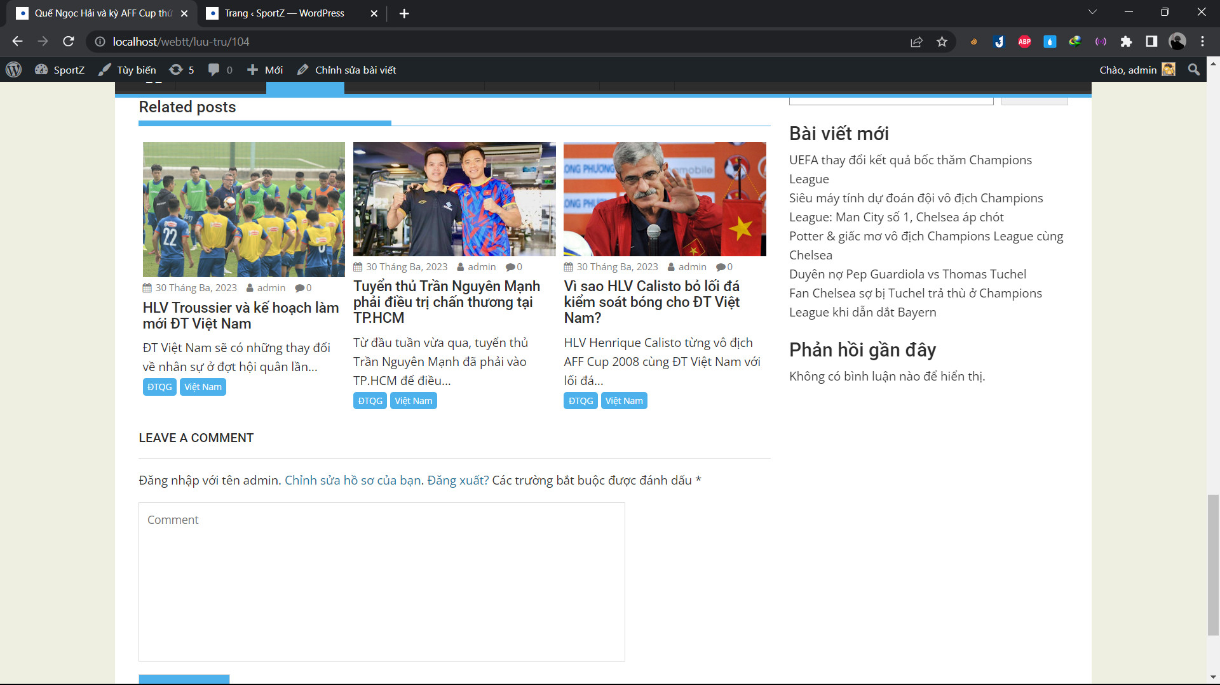

Bình luận là phần giúp cho người đọc - người xem để lại bình luận và đánh giá cho mỗi bài viết. Từ đó giúp cho admin cải thiện chất lượng bài viết và website tốt hơn

# Chương IV : Kết luận

WordPress không còn là gì xa lạ với những ai đã – đang và có ý định học về lập trình web, với phạm vi thực hiện đồ án nhóm môn Phát triển Mã nguồn mở đã cố gắng tìm hiểu và hoàn thiện các vấn đề cơ bản của Wordpress, sau đó áp dụng những điều nghiên cứu được vào Website tin tức thể thao của nhóm.

Những điều đã làm được :

* Tìm hiểu kiến thức về Wordpress
* Cài đặt được Wordpress

Nhóm còn hạn chế về thời gian và kiến thức nên chưa thể hoàn thiện một website theo cách chỉn chu nhất. Trang web còn hạn chế về giao diện hình ảnh và các chức năng chỉnh sửa đang còn hạn chế

Trong tương lai nhóm muốn phát triển trang web tốt hơn , tự thiết kế một giao diện riêng của nhóm đồng thời tích hợp thêm nhiều chức năng mới và hiện đại hơn vào website chứ không chỉ mỗi các công cụ có sẵn trên WordPress.

# Tài liệu tham khảo

Wordpress : <https://vi.wikipedia.org/wiki/WordPress>

Bảo mật của WordPress : <https://vi.wordpress.org/about/privacy/>

Cài đặt WordPress : <https://azdigi.com/blog/webserver-panel/directadmin/install-cai-dat-wordpress-tren-directadmin/?gclid=EAIaIQobChMIuZP0xIaS_gIVuMBMAh1_FAVdEAAYASAAEgJ0xfD_BwE>